機關名稱）（單位/特種基金名稱）作業程序說明表
項目編號 | B05
項目名稱 | 附屬單位預算辦理保留作業
承辦單位 | 主（會）計單位、各科室
作業程序說明 | 一、會計年度終了後，會計單位應請申請單位就下列事項未及於當年度執行而有保留之必要者(包括本年度法定預算數、以前年度保留數及本年度奉准先行辦理數)，填具預算保留申請表(表一)，並敘明理由檢附契約或相關證明文件，送會計單位彙整。會計單位及權責單位依有關規定及申請單位提供之資料等進行審查，必要時應請申請單位修正或補充說明。  (一)購建固定資產，已發生而尚未清償之債務、契約責任或繼續經費須轉入下年度執行者。  (二)資金轉投資或處分。  (三)長期債務舉借或償還。  (四)資產(指固定資產、非營業資產或非業務用資產)之變賣。  (五)業權型特種基金增資（增撥基金）或減資（折減基金）。  二、經依上開作業流程審核後，如確有保留之必要，應簽奉基金主持人或其授權代簽人核轉，基金主管機關審核後，送本府核定。本府主計處秉辦核定副本抄送審計室、本府財稅局。  三、審核過程中如遇申請內容需修正且可修正時，退回修正後重新遞送。  四、業務單位應依核定之預算保留數執行。  五、會計年度終了後，保留款未經核定前，已發生契約責任之案件，基於事實需要並依契約規定辦理付款者，得在原申請保留年度科目經費內，經基金主持人或授權代簽人核准後辦理；如申請之保留案件未奉核准，或僅部分核准者，其已支付或溢付之款項，應由各支用機關負責收回。
控制重點 | 一、申請預算保留之項目，應先確認有無符合預算法規定，於年度終了屆滿四年而未動用者，不得繼續保留。  二、申請預算保留之項目，應符合附屬單位預算執行要點等相關規定。  三、申請預算保留項目之事由及所提供之證明文件，應屬實及合理。  四、預算保留申請表中，申請預算保留之項目，其累計執行數，加計申請保留轉入下年度支用數及停止執行數之合計數，應與本年度可用預算數相符。  五、應於規定期限內檢附預算保留申請表及相關證明文件資料，向基金主管機關提出保留申請。  六、會計年度終了後，保留款未經核定前，已發生契約責任之案件，基於事實需要並依契約規定辦理付款者，得在原申請保留年度科目經費內，經基金主持人或其授權代簽人核准後辦理；如申請之保留案件未奉核准，或僅部分核准者，其已支付或溢付之款項，應由各支用機關負責收回。
法令依據 | 一、預算法第72條、第90條。  二、決算法第7條。  三、直轄市及縣（市）附屬單位預算執行要點。
使用表單 | 預算保留申請表。

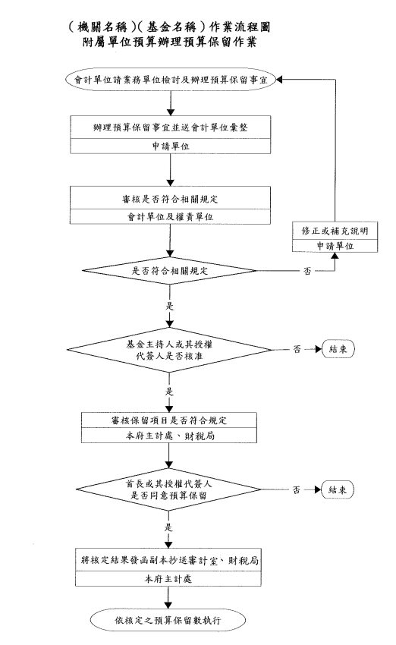

（機關名稱）（單位/特種基金名稱）內部控制制度自行評估表
年度
自行評估單位：主（會）計單位
作業類別(項目)：附屬單位預算辦理保留作業 評估日期： 年 月 日

評估重點 | 自行評估情形 |  | 評估情形說明
 | 符合 | 未符合
一、作業流程有效性
(一)作業程序說明表及作業流程圖之製作是否與規定相符。
(二)內部控制制度是否有效設計及執行。
二、附屬單位預算辦理預算保留作業
(一)申請預算保留之項目，是否先確認有無符合預算法規定，於年度終了屆滿四年而未動用者，不得繼續保留。
(二)申請預算保留之項目，是否符合附屬單位預算執行要點等相關規定。
(三)申請預算保留項目之事由及所提供之證明文件，是否屬實及合理。
(四)預算保留申請表中，申請預算保留之項目，其累計執行數，加計申請保留轉入下年度支用數及停止執行數之合計數，是否與本年度可用預算數相符。
(五)是否於規定期限內檢附預算保留申請表及相關證明文件資料，向基金主管機關提出保留申請。
(六)會計年度終了後，保留款未經核定前，已發生契約責任之案件，基於事實需要並依契約規定辦理付款者，得在原申請保留年度科目經費內，經基金主持人或其授權代簽人核准後辦理；如申請之保留案件未奉核准，或僅部分核准者，其已支付或溢付之款項，是否已由各支用機關負責收回。

結論/需採行之改善措施：

填表人： 複核： 單位主管：
註：1.機關得就1項作業流程製作1份自行評估表，亦得將各項作業流程依性質分類，
同1類之作業流程合併1份自行評估表，就作業流程重點納入評估。
2.自行評估情形除勾選外，未符合者必須於說明欄內詳細記載評估情形。

